Федеральное государственное бюджетное образовательное учреждение «Сибирский государственный университет телекоммуникаций и информатики»

кафедра прикладной математики и кибернетики

Лабораторная работа №6 по дисциплине «Визуальное программирование и человеко-машинное взаимодействие»

По теме «Работа с формами»

**Выполнил(а):** студентка 3 курса

Захарова Кристина Юрьевна

**Проверил(а)**: Преподаватель кафедры ПМиК

Мерзлякова Екатерина Юрьевна

Новосибирск 2020г.

**Цель работы:**

Научиться обмену данными между формами. Использовать стили.

**Задание:**

Разработать приложение для записи в файл информации из формы.

Реализовать связь между двумя формами и создать собственный стиль.

**Листинг программы:**

**zaharowa.h:**

#ifndef ZAHAROWA_H

#define ZAHAROWA_H

#include <QWidget>

#include <QFileDialog>

#include <QTextEdit>

#include <QTextStream>

#include <QAbstractButton>

#include <QFileDialog>

#include <QMessageBox>

namespace **Ui** {

class **Zaharowa**;

}

class **Zaharowa** : public QWidget

{

Q_OBJECT

public:

explicit **Zaharowa**(QWidget *parent = nullptr);

~***Zaharowa***();

private:

Ui::Zaharowa *ui;

QString m_strFileName;

public slots:

void **recieveData**(QString str);

void **slotSave**();

private slots:

void **on_buttonBox_clicked**(QAbstractButton *button);

signals:

void **changeWindowTitle**(const QString);

};

#endif // ZAHAROWA_H

**zaharowa.cpp:**

#include "zaharowa.h"

#include "ui_zaharowa.h"

Zaharowa::**Zaharowa**(QWidget *parent) :

QWidget(parent),

ui(new Ui::Zaharowa)

{

ui->setupUi(this);

}

Zaharowa::~***Zaharowa***()

{

delete ui;

}

void Zaharowa:: **recieveData**(QString str)

{

QStringList lst =str.split("*");

ui->textEdit->setText(lst.at(1)+"\n"+lst.at(0));

if (lst.size()>1){

QImage image1(lst.at(0));

ui->label->setPixmap(QPixmap::fromImage(image1));

}

}

void Zaharowa::**slotSave**(){

if(m_strFileName.isEmpty()){

QString str=QFileDialog::getSaveFileName(nullptr,m_strFileName);

if (!str.isEmpty()){

m_strFileName=str;

slotSave();

}

return;

}

QFile file(m_strFileName);

if(file.*open*(QIODevice::WriteOnly)){

QTextStream(&file) << ui->textEdit->toPlainText();

file.*close*();

}

QMessageBox::information(nullptr,"Информация","Файл сохранён");

}

void Zaharowa::**on_buttonBox_clicked**(QAbstractButton *button){

if(button->text()=="Reset"){

ui->textEdit->clear();

ui->label->clear();

}

if(button->text()=="Save All"){

QString str = QFileDialog::getSaveFileName(nullptr,m_strFileName);

if (!str.isEmpty()){

m_strFileName=str;

slotSave();

}

}

if(button->text()=="Open"){

QString str=QFileDialog::getOpenFileName();

if(str.isEmpty()){

return;

}

QFile file(str);

if(file.*open*(QIODevice::ReadOnly)){

QTextStream stream(&file);

QString line = stream.readAll();

file.*close*();

ui->textEdit->setPlainText(line);

}

QStringList inf = ui->textEdit->toPlainText().split("\n");

QImage image2(inf.at(5));

ui->label->setPixmap(QPixmap::fromImage(image2));

}

}

**mainwindow.h:**

#ifndef MAINWINDOW_H

#define MAINWINDOW_H

#include "zaharowa.h"

#include <QMainWindow>

#include <QWidget>

#include <QFileDialog>

#include <QMessageBox>

namespace **Ui** {

class **MainWindow**;

}

class **MainWindow** : public QMainWindow

{

Q_OBJECT

public:

explicit **MainWindow**(QWidget *parent = nullptr);

~***MainWindow***();

private:

Zaharowa *myform;

Ui::MainWindow *ui;

signals:

void **sendData**(QString str);

private slots:

// void onButtonSend();

void **on_pushButton_2_clicked**();

void **on_pushButton_clicked**();

};

#endif // MAINWINDOW_H

**mainwindow.cpp:**

#include "mainwindow.h"

#include "ui_mainwindow.h"

#include "zaharowa.h"

#include <QFileDialog>

#include<QMessageBox>

MainWindow::**MainWindow**(QWidget *parent) :

QMainWindow(parent),

ui(new Ui::MainWindow)

{

ui->setupUi(this);

this->setStyleSheet("background-color: blue;");

myform=new Zaharowa();

connect(ui->pushButton,SIGNAL(clicked()),myform, SLOT(show()));

connect(ui->pushButton,SIGNAL(clicked()),this, SLOT(onButtonSend()));

connect(this,SIGNAL(sendData(QString)), myform, SLOT(recieveData(QString)));

}

void MainWindow::**on_pushButton_2_clicked**()

{

QString filename= QFileDialog::getOpenFileName(nullptr,"Выберите изображение",QDir::currentPath(),"*.png *.jpg *.gif *jpeg");

// ui->lineEdit_3->setText(filename);

QImage image1(filename);

ui->label_5->setPixmap(QPixmap::fromImage(image1));

}

MainWindow::~***MainWindow***()

{

delete ui;

}

void MainWindow::**on_pushButton_clicked**()

{

QString st=ui->lineEdit_3->text()+"*"+ui->lineEdit->text()+"\n"+ui->lineEdit_2->text()+"\n"+

ui->dateEdit->text()+"\n";

if(ui->radioButton->isChecked()==true) st="\nпол: мужской";

else st+="\nпол:женский";

if(ui->lineEdit->text()=="" || ui->lineEdit_2->text()=="" || ui->lineEdit_3->text()==""){

QMessageBox::information(nullptr,"Ошибка","некоторые поля не заполнены");

}

else {

emit sendData(st);

}

}

**main.cpp:**

#include "mainwindow.h"

#include <QApplication>

#include<QStyleFactory>

int main(int argc, char *argv[])

{

QApplication a(*argc*, argv);

qApp->setStyle(QStyleFactory::create("Fusion"));

MainWindow w;

w.show();

return a.exec();

}

**Результат работы программы:**

1. Начало работы

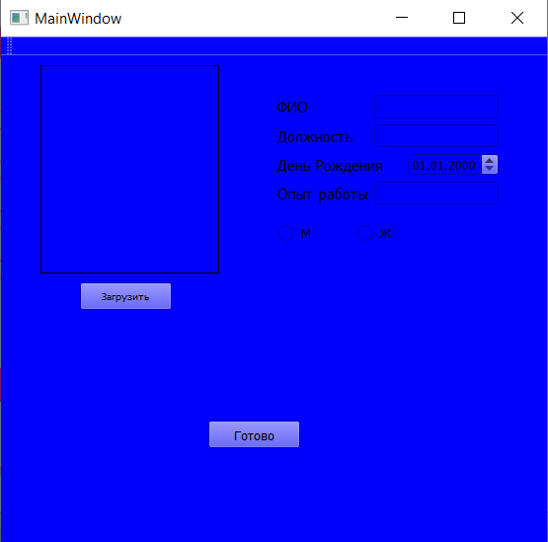

1. Передача данных в другую форму

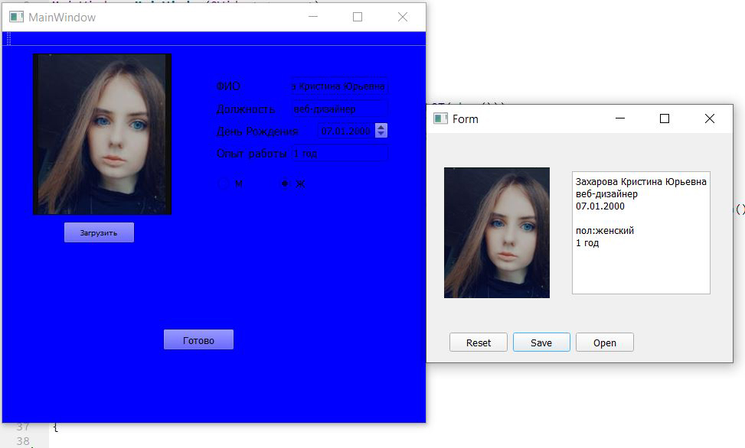

1. Запрет при пустых полях

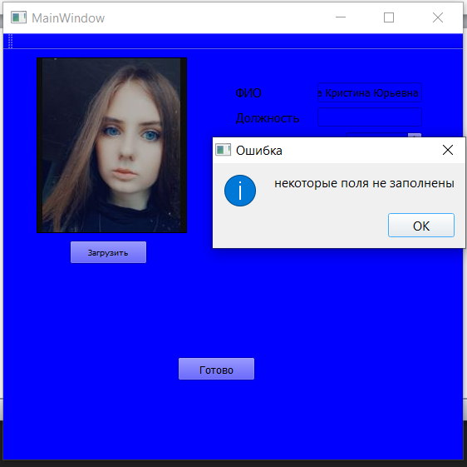

1. Открытие файла:

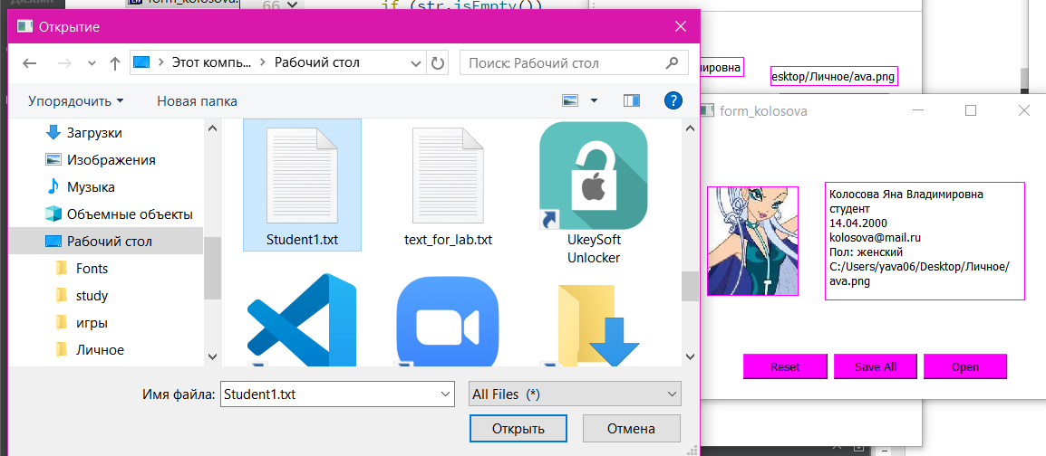

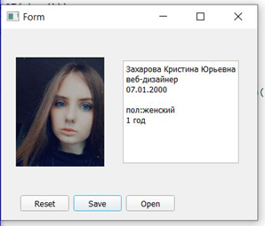

1. Кнопка «Reset»

